CHƯƠNG IV. BIỂU THỨC ĐẠI SỐ (BUỔI 6)
Họ tên: …………………….……………..…..……………… Lớp: 7B1/ …... Ngày: …. / … / 20…..
BÀI 8: CỘNG, TRỪ ĐA THỨC MỘT BIẾN
I. Kiến thức cần nhớ
Để cộng hoặc trừ hai đa thức một biến, ta có thể thực hiện theo một trong hai cách sau:
Cách 1. Cộng, trừ đa thức một biến theo “hàng ngang” (Theo cách cộng, trừ đa thức đã học ở bài 6)
Cách 2. Sắp xếp các hạng tử của hai đa thức cùng theo lũy thừa giảm (hoặc tăng) của biến, rồi đặt phép tính theo cột dọc tương tự như cộng, trừ các số (chú ý đặt các đơn thức đồng dạng ở cùng một cột) .
VD: Tính tổng và hiệu của 2 đa thức sau: 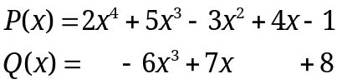
II. Bài tập vận dụng
Bài 1.1. Cho hai đa thức: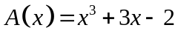 và 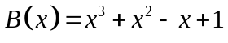.
a) Tính A(x) + B(x) và A(x) – B(x).
b) Tính 2.A(x) – 3.B(x).
Bài 1.2. Cho hai đa thức:
a) Thu gọn và sắp xếp các hạng tử của mỗi đa thức trên theo lũy thừa giảm dần của biến.
b) Tính 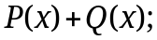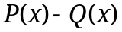
Bài 1.3. Cho các đa thức: 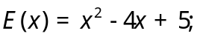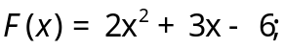. Hãy tính
a) 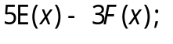 b) 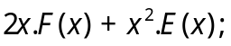
Bài 1.4. Cho các đa thức: 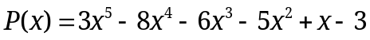 và 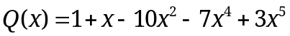.
Tìm đa thức 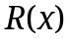 sao cho 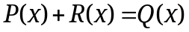
Bài 1.5. Cho các đa thức: 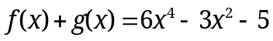 và 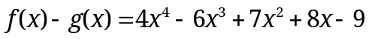
Hãy tìm các đa thức 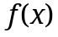 và 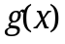.
Bài 1.6. Cho các đa thức
; 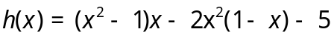
Xác định bậc, hệ số tự do, hệ số cao nhất của đa thức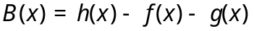
Bài 1.7*. Cho . Tính 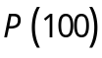
II. Bài tập bổ sung (Làm thêm các bài buổi trước chưa hoàn thành)
Bài 2.1. Chứng minh đa thức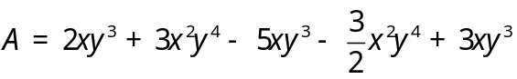 không âm với mọi 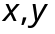
Bài 2.2. Chứng minh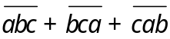 chia hết cho 37
III. Bài tập về nhà
Bài 3.1. Cho hai đa thức: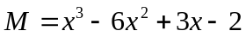 và 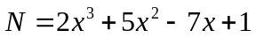
a) Tính M + N. b) Tính 3M - 2N.
Bài 3.2. Cho các đa thức: 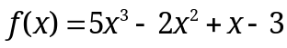; 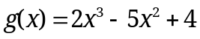 và 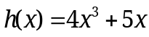
Tính 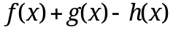
Bài 3.3. Cho hai đa thức:
a) Thu gọn và sắp xếp các hạng tử của mỗi đa thức theo lũy thừa giảm dần của biến.
b) Tính tổng và hiệu của hai đa thức trên.
HD: a) 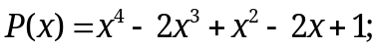
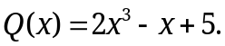
b) 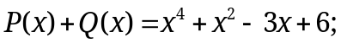
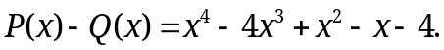
Bài 3.4. Cho các đa thức: 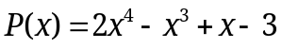 và 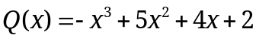.
Tìm đa thức 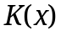 sao cho 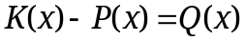
Bài 3.5. Tìm các đa thức 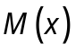 và 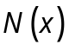 biết:
a) 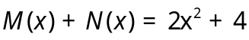 và 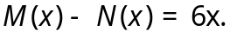
b) 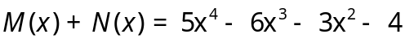 và 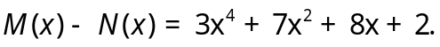
(Gợi ý: M (x) = (Tổng + Hiệu) : 2)
HD: a)
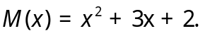
b)
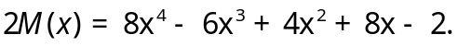
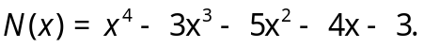
Bài 3.6. Tìm x, biết:
a) 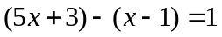 b) 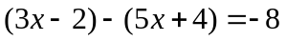
c) d) 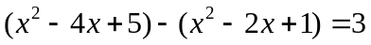
e)
---- Hết -----

